项目名称：重庆市荣昌区禾众农业服务有限公司花椒基地招租(第四次）

项目编号：ZHZB25-0014

询价通知书

采 购 人：重庆市荣昌区禾众农业服务有限公司
采购代理机构：重庆正华工程管理咨询有限公司
编制时间：2025年7月

第一篇 询价邀请书 2
第二篇 项目概况 5
第三篇 询价项目商务需求 7
第四篇 评审程序及方法、无效响应和采购终止 10
第五篇 供应商须知 13
第六篇 合同主要条款（样本） 18
第七篇 响应文件格式要求 23

第一篇 询价邀请书

重庆正华工程管理咨询有限公司（以下简称：采购代理机构）接受重庆市荣昌区禾众农业服务有限公司（以下简称：采购人）的委托，对重庆市荣昌区禾众农业服务有限公司花椒基地招租(第四次）进行询价采购，欢迎有资格的供应商前来参加报价。
一、询价项目内容
序号 | 项目名称 | 最低限价（元/年） | 保证金（元） | 成交供应商数量（名） | 租赁年限（年）
1 | 重庆市荣昌区禾众农业服务有限公司花椒基地招租(第四次） | 50000.00 | 5000.00 | 1 | 5

二、供应商资格条件
（一）满足《中华人民共和国政府采购法》第二十二条规定；
（二）落实政府采购政策需满足的资格要求：无；
（三）本项目的特定资格要求：无。
三、询价相关说明
（一）凡有意参加响应的供应商，请于公告发布之日起至提交响应文件截止时间之前，在行采家（http://www.gec123.com）下载本项目询价文件、补遗等开标前公布的所有项目资料，无论供应商领取或下载与否，均视为已知晓所有响应内容。
（二）询价公告期限：自采购公告发布之日起三个工作日。
（三）供应商须满足以下要件，其响应文件才被接受：
1.询价文件提供期限：2025年7月30日至2025年8月14日18：00时。
2.报名方式：在报名和采购文件发售期内供应商，填写《重庆正华工程管理咨询有限公司采购文件发售登记表》（加盖供应商公章,格式详见附件），将发售登记表扫描件发送至邮箱617415567@qq.com，邮件主题为：询价项目名称+供应商名称报名资料。未在规定时间内发送邮件的视为未报名，响应文件概不接受，一切损失由供应商自行承担。
3.询价文件售价：人民币0元（售后不退）。
（四）供应商须同时满足以下三种要件，其响应文件才被接受：
1.按时递交了响应文件；
2.递交《重庆正华工程管理咨询有限公司采购文件发售登记表》（加盖供应商鲜章）并在询价文件公告期限内购买了采购文件；
3.按时足额缴纳了保证金。
（五）询价地点：荣昌区昌州街道向阳路178号“重牧硅谷-星创天地”B217室。
（六）响应文件递交时间：2025年8月15日北京时间9：30。
（七）询价开始时间：2025年8月15日北京时间10：00。
四、询价保证金
（一）供应商须按本项目规定的询比保证金金额进行缴纳（保证金金额详见本篇“一、询价项目内容”），由供应商的基本帐户将保证金汇至以下指定账户。
户 名：重庆正华工程管理咨询有限公司
开户行：重庆银行荣昌支行
账 号：630102029004915980
（1）保证金到账截止时间：同询比开始时间；
（2）保证金打款时请批注“重庆市荣昌区禾众农业服务有限公司花椒基地招租(第四次）-投标保证金”，未批注的供应商在退还保证金时将会被扣除保证金总额的10%作为手续费补偿采购代理机构的税务损失。
（3）保证金退还方式
①未成交供应商的保证金，在公示结束后5个工作日内将会按资金来款渠道直接退还。
②成交候选人供应商的保证金，在成交供应商与采购人签订合同后，请凭合同复印件至代购代理机构公司5个工作日内将会按资金来款渠道直接退还。
五、其它有关规定
（一）单位负责人为同一人或者存在直接控股、管理关系的不同供应商，不得同时参与本次采购活动，否则均为无效响应。
（二）为采购项目提供整体设计、规范编制或者项目管理、监理、检测等服务的供应商，不得再参加该采购项目的其他采购活动。
（三）同一合同项（分包）下的货物，制造商参与采购的，不得再委托代理商参与采购。
（四）本项目在响应文件提交截止时间前发布的采购文件及补遗文件（如果有）一律在重庆市公共资源交易网（荣昌区）或行采家（http://www.gec123.com）上发布，请各供应商注意下载；无论供应商下载与否，均视同供应商已知晓本项目采购文件、补遗文件（如果有）的内容。
（五）超过响应文件截止时间递交的响应文件，恕不接收。
（六）询价费用：无论询价结果如何，供应商参与本项目询价的所有费用均应由供应商自行承担。
（七）本项目不接受联合体参与询价采购。
（八）本项目不接受联合体参与询价，否则按无效处理。
（九）本项目不接受合同分包，否则按无效处理。
（十）按照《财政部关于在政府采购活动中查询及使用信用记录有关问题的通知》财库〔2016〕125号，供应商列入失信被执行人、重大税收违法案件当事人名单、政府采购严重违法失信行为记录名单及其他不符合《中华人民共和国政府采购法》第二十二条规定条件的供应商，将拒绝其参与政府采购活动。
六、联系方式
采购人：重庆市荣昌区禾众农业服务有限公司
联系人：叶老师
电 话：15023068515
地 址：重庆市荣昌区盘龙镇禾苗村3组

采购代理机构：重庆正华工程管理咨询有限公司
联系人：黄老师
电 话：023-46333112
地 址：荣昌区昌州街道向阳路178号“重牧硅谷-星创天地”B217室

第二篇 项目概况

重庆市荣昌区禾众农业服务有限公司（集体经济）位于重庆市荣昌区盘龙镇禾苗村3组，该公司于2020年1月成立，已建标准化养猪场一个，花椒基地1个，花椒基地对外招租。

花椒基地规模情况：

1.种植4年以上天子椒面积240亩（现有存活树10000株），覆盖240亩地在灌溉系统2套，打药系统3套。

2.花椒生产加工房1个1000m²；

3.加工房内设施设备：空气能热泵烘干机6台、花椒筛选机1台、花椒枝干分离机1台、花椒圆筛机1台、花椒脱籽机1台，电动喷雾器40个、手持电动剪40台；

4.冻库1个40m²容积120m³；

5.管理用房一个20m²；

6.东风仓栏式货车1辆。
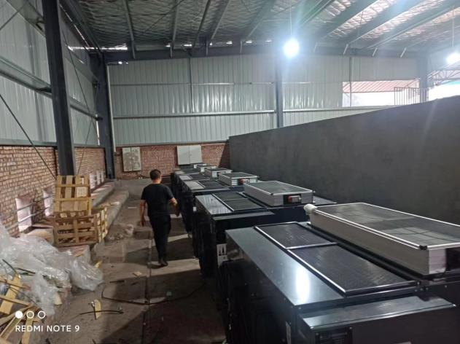  花椒烤房设备 | 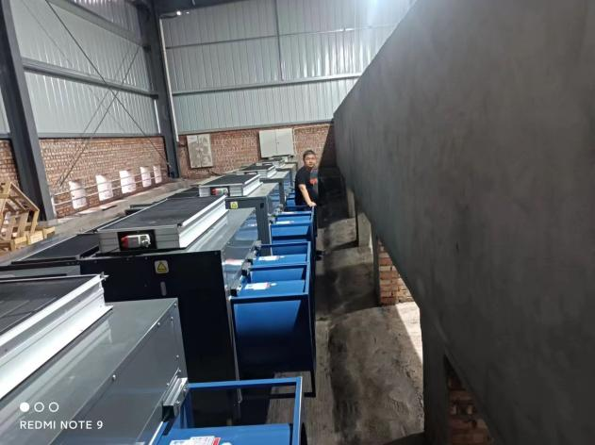  花椒烤房设备
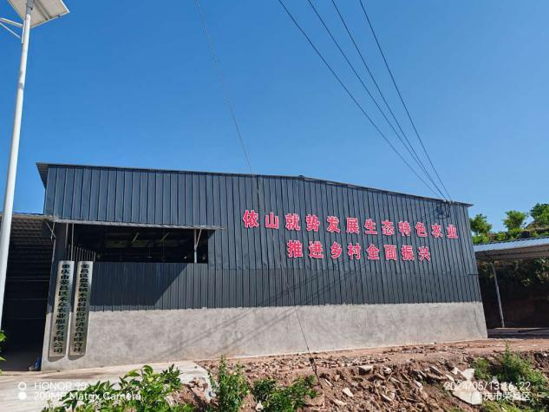  花椒烤房外观 | 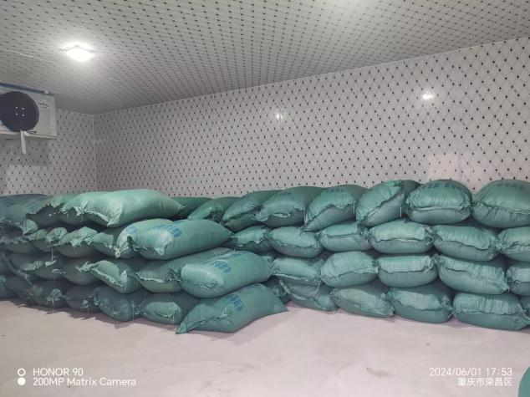  冻库
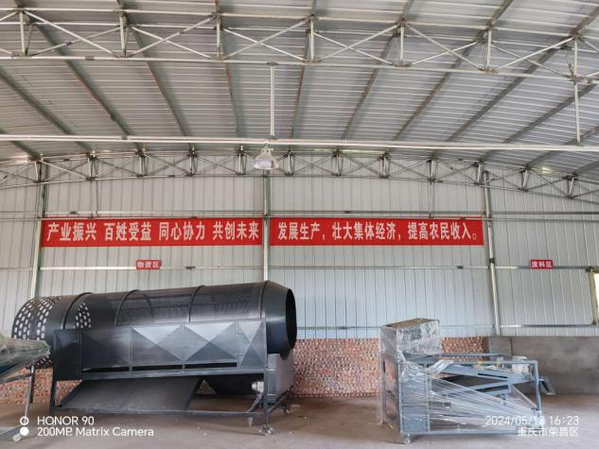  花椒筛选设备 |   花椒基地航拍图
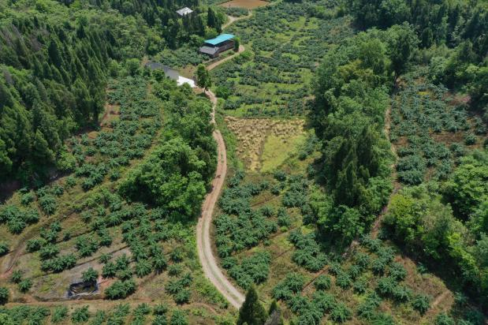  花椒基地航拍图 | 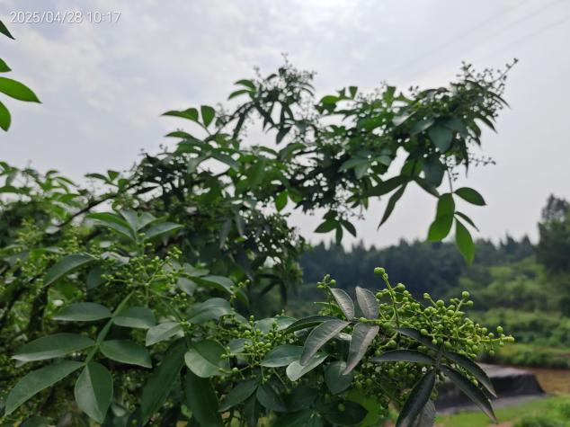  花椒长势
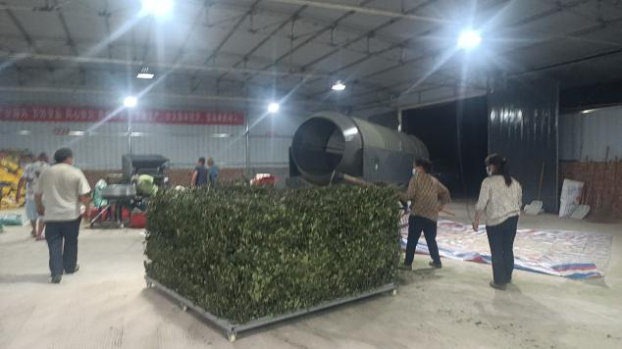  出灶 | 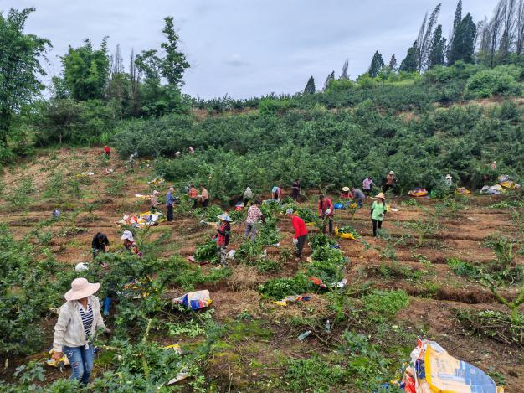  采收花椒
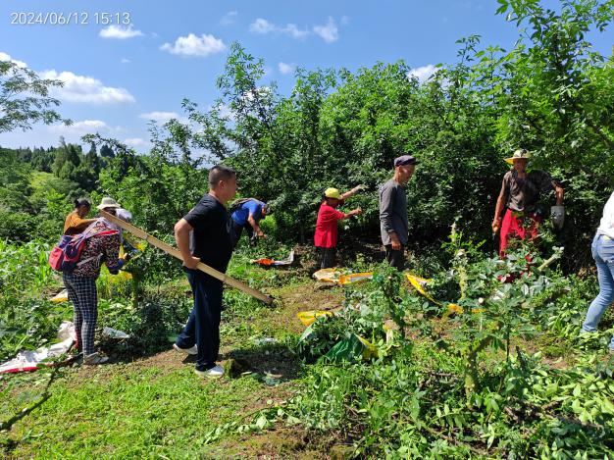  采收花椒 | 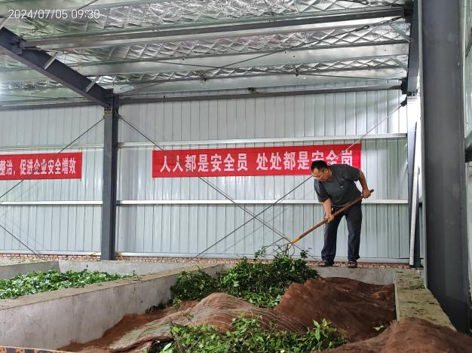  烘干花椒
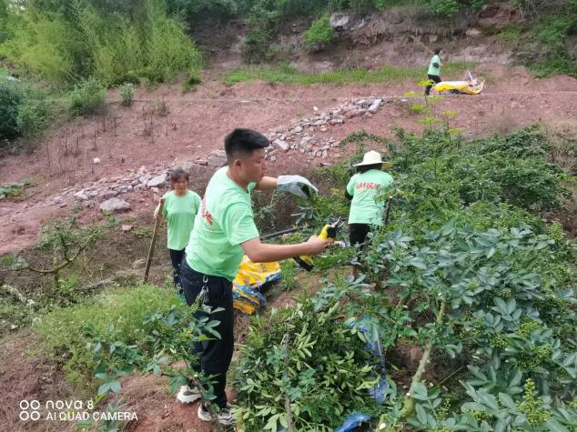  采收花椒 | 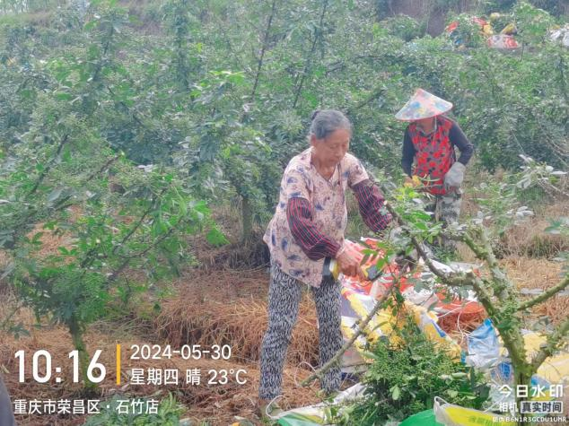  采收花椒

第三篇 询价项目商务需求

一、服务期及地点
（一）服务期：合同期限为5年（合同签订之日起计算）
（二）服务地点：采购人指定位置。

二、报价要求
本次报价为人民币包干价，投标报价不能低于最低限价50000.00元/年（大写：伍万元整/年）。
三、支付方式：
按年支付：第一年支付时间为合同签订后，供应商10日内支付成交金额的100%给采购人；第二年至第五年支付时间为供应商在5月31日前支付成交金额的100%给采购人。

四、履约保证金
在签订合同前，成交供应商应向采购人缴纳履约保证金5000.00元（大写：伍仟元整），履约保证金在采购合同服务期限到期后扣除违约金（如有）在30日内无息退还。

五、违约条款
成交供应商在合同服务期内无法继续履行合同的扣除成交供应商的履约保证金并终止合同。
六、现场踏勘
踏勘、地点、方式由参加投标单位自行安排，采购单位不组织集中踏勘沟通。无论投标方是否踏勘过现场，均被认为在递交投标文件之前已经踏勘现场，对本项目的风险和义务已经十分了解，并在其响应文件中已充分考虑了现场和环境条件。踏勘现场所发生的费用由供应商自行承担。联系人：叶老师15023068515。
七、其他要求
成交供应商在租赁期间若需对现有的花椒树进行增加、嫁接、更换，品种必须为花椒树类，不能栽种其他类树种。否则采购人有权解除合同并要求供应商支付所有修复和赔偿费用。

八、其他
1、供应商必须在响应文件中对以上条款和服务承诺明确列出，承诺内容必须达到本篇及询价文件其他条款的要求。
2、其他未尽事宜由供需双方在采购合同中详细约定。

第四篇 评审程序及方法、无效响应和采购终止

一、采购程序
（一）询价按询价通知书规定的时间和地点进行。
（二）由本项目询价小组对各供应商的资格条件、实质性响应等进行审查。
1、资格性审查。依据法律法规和询价通知书的规定，对响应文件中的资格证明材料、保证金等进行审查。资格性审查内容如下：
序号 | 检查因素 |  | 检查内容
一 | 《中华人民共和国政府采购法》第二十二条规定 | 1、具有独立承担民事责任的能力 | 1、供应商法人营业执照（副本）或事业单位法人证书（副本）或个体工商户营业执照或有效的自然人身份证明或社会团体法人登记证书（提供复印件）。  2、供应商法定代表人身份证明和法定代表人授权代表委托书。
一 | 《中华人民共和国政府采购法》第二十二条规定 | 2、具有良好的商业信誉和健全的财务会计制度 | 供应商提供“基本资格条件承诺函”（格式详见第七篇）
一 | 《中华人民共和国政府采购法》第二十二条规定 | 3、具有履行合同所必需的设备和专业技术能力 | 供应商提供“基本资格条件承诺函”（格式详见第七篇）
一 | 《中华人民共和国政府采购法》第二十二条规定 | 4、有依法缴纳税收和社会保障金的良好记录 | 供应商提供“基本资格条件承诺函”（格式详见第七篇）
一 | 《中华人民共和国政府采购法》第二十二条规定 | 5、参加政府采购活动前三年内，在经营活动中没有重大违法记录 | 供应商提供“基本资格条件承诺函”（格式详见第七篇）
一 | 《中华人民共和国政府采购法》第二十二条规定 | 6、法律、行政法规规定的其他条件
二 | 落实政府采购政策需满足的资格要求 |  | 按“第一篇三、供应商资格要求（二）落实政府采购政策需满足的资格要求”的要求提交（如果有）。
三 | 保证金 |  | 按照询价通知书要求足额交纳所参与包的保证金。
注：根据《中华人民共和国政府采购法实施条例》第十九条“参加政府采购活动前三年内，在经营活动中没有重大违法记录”中“重大违法记录”，是指供应商因违法经营受到刑事处罚或者责令停产停业、吊销许可证或者执照、较大数额罚款等行政处罚。行政处罚中“较大数额”的认定标准，按照“财政部关于《中华人民共和国政府采购法实施条例》第十九条第一款“较大数额罚款”具体适用问题的意见（财库〔2022〕3 号）”执行。供应商可于响应文件递交截止时间前通过 “信用中国”网站(www.creditchina.gov.cn)、"中国政府采购网"(www.ccgp.gov.cn)等渠道查询信用记录。
2、实质性响应审查。询价小组应当对响应文件进行评审，并根据询价通知书规定的采购程序、评定成交的标准等事项与实质性响应询价通知书要求的供应商进行评审。未实质性响应询价通知书的响应文件按无效处理，询价小组应当告知有关供应商。实质性响应审查内容如下：
序号 | 审查因素 | 审查标准
1 | 响应文件签署或盖章 | 按“第七篇响应文件格式要求”要求签署或盖章
1 | 法定代表人身份证明及授权委托书 | 法定代表人身份证明及授权委托书有效，符合询价通知书规定的格式，签署或盖章齐全。
1 | 响应方案 | 只能有一个响应方案。
1 | 报价唯一 | 只能有一个有效报价，不得提交选择性报价。
2 | 响应文件份数 | 响应文件正、副本数量符合询价通知书要求。
3 | 响应文件内容 | 对询价通知书第二篇、第三篇规定的询价内容进行实质性响应。
3 | 询价有效期 | 响应文件及有关承诺文件有效期为提交响应文件截止时间起90天。
（三）询价小组在对响应文件的有效性、完整性和响应程度进行审查时，可以要求供应商对响应文件中含义不明确、同类问题表述不一致或者有明显文字和计算错误的内容等作出必要的澄清、说明或者更正。供应商的澄清、说明或者更正不得超出响应文件的范围或者改变响应文件的实质性内容。
询价小组要求供应商澄清、说明或者更正响应文件应当以书面形式作出。供应商的澄清、说明或者更正应当由法定代表人（或其授权代表）或自然人（供应商为自然人）签署或者加盖公章。由授权代表签署的，应当附法定代表人授权书。供应商为自然人的，应当由本人签署并附身份证明。
（四）评审的依据为询价通知书和响应文件（含有效的补充文件）。询价小组判断响应文件对询价通知书的响应，仅基于响应文件本身而不靠外部证据。

二、评定成交的标准
（一）询价小组将依照本询价通知书相关规定对能满足实质性响应要求的供应商所提交的报价，并依据价格按照由高到低的顺序提出3名以上成交候选人，并编写评审报告。
（二）若供应商的报价价格相同，由询价小组抽签进行顺序排列。
（三）成交价格=成交供应商的报价。

三、无效报价
供应商发生以下条款情况之一者，视为无效报价：
（一）供应商不符合规定的资格条件的；
（二）供应商未通过实质性响应审查的；
（三）供应商未在保证金到账截止时间前足额交纳所参与包保证金的；
（四）供应商所提交的响应文件未按“第七篇响应文件格式要求”要求签署或盖章的；
（五）供应商的报价低于相关费用底价金额的；
（六）供应商不接受询价小组修正后的价格的；
（七）单位负责人为同一人或者存在直接控股、管理关系的不同供应商，参加同一合同项（包）报价的；
（八）为采购项目提供整体设计、规范编制或者项目管理、监理、检测等服务的供应商再参加该采购项目的其他采购活动的；
（九）同一合同项（包）下的货物，制造商参与报价，再委托代理商参与报价的；
（十）供应商响应文件内容有与国家现行法律法规相违背的内容，或附有采购人无法接受条件的；
（十一）法律、法规和询价通知书规定的其他无效情形。

四、采购终止
出现下列情形之一的，采购人或者采购代理机构应当终止询价采购活动，发布项目终止公告并说明原因，重新开展采购活动：
（一）因情况变化，不再符合规定的询价采购方式适用情形的；
（二）出现影响采购公正的违法、违规行为的；
（三）在采购过程中符合竞争要求的供应商或者报价未超过采购预算的供应商不足1家的。

五、重新采购
重新采购的供应商仍然少于三个的，按照相关法律法规规定的程序采购和评标。重新采购经评审有有效供应商的，应当依法确定成交候选人。

第五篇 供应商须知

一、询价费用
参与报价的供应商应承担其编制响应文件与递交响应文件所涉及的一切费用，不论询价结果如何，采购人和采购代理机构在任何情况下无义务也无责任承担这些费用。

二、询价通知书
（一）询价通知书由询价采购邀请书、询价项目技术（质量）需求、询价项目商务需求、采购程序、评定成交的标准、无效报价及采购终止、供应商须知、合同草案条款、响应文件格式要求七部分组成。
（二）采购人（或采购代理机构）所作的一切有效的书面通知、修改及补充，都是询价通知书不可分割的部分。

三、报价要求
（一）响应文件
供应商应当按照询价通知书的要求编制响应文件，并对询价通知书提出的要求和条件作出实质性响应，响应文件原则上采用软面订本。
1.响应文件组成
响应文件由“第七篇响应文件格式要求”规定的部分和供应商所作的一切有效补充、修改和承诺等文件组成，供应商应按照“第七篇响应文件格式”规定进行编写和装订，也可在基本格式基础上对表格进行扩展，未规定格式的由供应商自定格式。
2.联合体
本项目不接受联合体。
3.报价有效期：响应文件及有关承诺文件有效期为提交响应文件截止时间起90天。
（二）保证金：
1.供应商提交保证金金额和方式详见“第一篇 五、保证金”；
2.发生以下情况之一者，保证金不予退还：
2.1供应商在提交响应文件截止时间后撤回响应文件的；
2.2供应商在响应文件中提供虚假材料的；
2.3除因不可抗力或询价通知书认可的情形以外，成交供应商不与采购人签订合同的；
2.4供应商与采购人、其他供应商或者采购代理机构恶意串通的；
2.5成交供应商不按规定的时间或拒绝按成交状态签订合同（即不按照采购文件确定的合同文本以及采购标的、规格型号、采购金额、采购数量、技术（质量）和服务要求等事项签订合同的）。
3.保证金的有效期限在报价有效期过后三十天继续有效。
（三）修正错误
若供应商所递交的响应文件或报价中的价格出现大写金额和小写金额不一致的错误，以大写金额修正为准。
询价小组或采购人按上述修正错误的原则及方法修正供应商的报价，供应商同意并签署确认后，修正后的报价对供应商具有约束作用。如果供应商不接受修正后的价格，将视为无效报价。
- 提交响应文件的份数和签署
1.响应文件一式两份，其中正本一份，副本一份，副本可为正本的复印件，应与正本一致，如出现不一致情况以正本为准。
2.在响应文件正本中，询价通知书第七篇响应文件格式中规定签署、盖章的地方必须按其规定签署、盖章。
3.若供应商对响应文件的错处作必要修改，则应在修改处加盖供应商公章或由法定代表人（或其授权代表）或自然人（供应商为自然人）签署确认。
4.电报、电话、传真形式的响应文件概不接受。
（五）响应文件的递交
响应文件的正本、副本均应密封送达询价地点，应在密封袋上注明询价项目名称、供应商名称、响应文件字样。若正本、副本、分别进行密封的，还应在密封袋上注明“正本”、“副本”字样。
- 响应文件语言：简体中文
（七）供应商参与人员
各个供应商应当派1-2名代表参与询价，至少1人应为法定代表人或具有法定代表人授权委托书的授权代表（须手持法定代表人身份证明书或法定代表人授权委托书到询价现场）。

四、成交供应商的确定和变更
（一）采购代理机构应当在评审结束后2个工作日内将评审报告送采购人确认。采购人应当在收到评审报告后5个工作日内，从评审报告提出的成交候选人中，根据质量和服务均能满足采购文件实质性响应要求且报价最低的原则确定成交供应商，也可以书面授权询价小组直接确定成交供应商。采购人逾期未确定成交供应商且不提出异议的，视为确定评审报告提出的报价最低的供应商为成交供应商。
（二）成交供应商的变更
1.成交供应商拒绝签订合同的，采购人可以按照评审报告推荐的成交候选人顺序，确定排名下一位的候选人为成交供应商，也可以重新开展政府采购活动。拒绝签订合同的成交供应商不得参加对该项目重新开展的采购活动。
2.成交供应商无充分理由放弃成交的，采购人将向同级财政部门报告，财政部门将根据相关法律法规的规定进行处理。

五、成交通知
（一）成交供应商确定后，采购代理机构将在行采家（http://www.gec123.com）上发布成交结果公告。
（二）结果公告发出同时，采购代理机构将以书面形式发出《成交通知书》。《成交通知书》一经发出即发生法律效力。
（三）《成交通知书》将作为签订合同的依据。

六、关于质疑和投诉
（一）质疑
供应商认为采购文件、采购过程和成交结果使自己的权益收到伤害的，可向采购人或采购代理机构以书面形式提出质疑。
提出质疑的应当是参与所质疑项目采购活动的供应商。
1.质疑时限、内容
1.1供应商认为采购文件、采购过程、成交结果使自己的权益受到损害的，可以在知道或者应知其权益受到损害之日起7个工作日内，以书面形式向采购人、采购代理机构提出质疑。
1.2供应商提出质疑应当提交质疑函和必要的证明材料，质疑函应当包括下列内容：
1.2.1供应商的姓名或者名称、地址、邮编、联系人及联系电话；
1.2.2质疑项目的项目名称、项目号以及采购执行编号；
1.2.3具体、明确的质疑事项和与质疑事项相关的请求；
1.2.4事实依据；
1.2.5必要的法律依据；
1.2.6提出质疑的日期；
1.2.7营业执照（或事业单位法人证书，或个体工商户营业执照或有效的自然人身份证明）复印件；
1.2.8法定代表人授权委托书原件、法定代表人身份证复印件和其授权代表的身份证复印件（供应商为自然人的提供自然人身份证复印件）；
1.3供应商为自然人的，质疑函应当由本人签字；供应商为法人或者其他组织的，质疑函应当由法定代表人、主要负责人，或者其授权代表签字或者盖章，并加盖公章。
2.质疑答复
采购人、采购代理机构应当在收到供应商的书面质疑后七个工作日内作出答复，并以书面形式通知质疑供应商和其他有关供应商。
3.其他
3.1供应商应按照《政府采购质疑和投诉办法》（财政部令第94号）及相关法律法规要求，在法定质疑期内一次性提出针对同一采购程序环节的质疑。
3.2质疑函范本可在财政部门户网站和中国政府采购网下载。
- 投诉
1.供应商对采购人、采购代理机构的答复不满意，或者采购人、采购代理机构未在规定时间内作出答复的，可以在答复期满后15个工作日内按照相关法律法规向财政部门提起投诉。
2.供应商应按照《政府采购质疑和投诉办法》（财政部令第94号）及相关法律法规要求递交投诉书和必要的证明材料。投诉书范本可在财政部门户网站和中国政府采购网下载。
3.投诉书应当使用中文，相关当事人提供外文书证或者外国语视听资料的，应当附有中文译本，由翻译机构盖章或者翻译人员签名；相关当事人向财政部门提供的在中华人民共和国领域外形成的证据，应当说明来源，经所在国公证机关证明，并经中华人民共和国驻该国使领馆认证，或者履行中华人民共和国与证据所在国订立的有关条约中规定的证明手续；相关当事人提供的在香港特别行政区、澳门特别行政区和台湾地区内形成的证据，应当履行相关的证明手续。
4.在确定受理投诉后，财政部门自受理投诉之日起30个工作日内（需要检验、检测、鉴定、专家评审以及需要投诉人补正材料的，所需时间不计算在投诉处理期限内）对投诉事项做出处理决定。
七、签订合同
（一）采购人原则上应在成交通知书发出之日起7个工作日内和成交供应商签订合同，无正当理由不得拒绝或拖延合同签订。所签订的合同不得对询价通知书和供应商的响应文件作实质性修改。其他未尽事宜由采购人和成交供应商在租赁合同中详细约定。
（二）询价通知书、供应商的响应文件及澄清文件等，均为签订合同的依据。
（三）合同生效条款由供需双方约定，法律、行政法规规定应当办理批准、登记等手续后生效的合同，依照其规定。
（四）采购人要求成交供应商提供履约保证金的，应当在询价通知书中予以约定。成交供应商履约完毕后，采购人根据采购文件规定无息退还其履约保证金。
八、不良行为记录及处理
在采购过程中，若响应供应商有以下情形之一，将被我院纳入不良行为记录，凡是纳入不良行为记录的供应商及与其有直接控股或管理关系的单位及参与本项目的相关人员3年内禁止参加本医院所有院内采购活动。
（一）单位负责人为同一人或者存在直接控股、管理关系的不同供应商，参加同一分包下采购活动的；
（二）提供虚假材料谋取成交；
（三）采取不正当手段诋毁、排挤其他供应商；
（四）捏造事实、提供虚假材料进行质疑、投诉的；
（五）擅自变更、终止或中止合同；
（六）本文件中规定的其它拉入黑名单的行为。
九、采购代理费
1、供应商成交后在领取成交通知书前向采购代理机构缴纳采购代理服务费，采购代理服务费为：5000.00元。
2、服务费或转账形式支付。
户 名：重庆正华工程管理咨询有限公司
开户行：重庆银行荣昌支行
账 号：630102029004915980
3、成交供应商如未按上述规定缴付采购代理服务费，其保证金将不予退还。

第六篇 合同主要条款（样本）

重庆市荣昌区禾众农业服务有限公司花椒基地租赁合同
合同编号：_________

甲方（出租方）：

名称：________________________

法定代表人/负责人：_________

身份证号/统一社会信用代码：_________

联系地址：__________________

联系电话：__________________

乙方（承租方）：

名称：________________________

法定代表人/负责人：_________

身份证号/统一社会信用代码：_________

联系地址：__________________

联系电话：__________________

根据《中华人民共和国民法典》《中华人民共和国农村土地承包法》等相关法律法规，甲乙双方本着平等、自愿、有偿的原则，就重庆市荣昌区禾众农业服务有限公司花椒基地租赁事宜达成如下协议：

第一条 租赁标的
1.1 甲方将位于_________省_________市_________县（区）_________镇（乡）_________村的土地（以下简称“租赁土地”）出租给乙方用于花椒种植及相关农业生产经营。
1.2 租赁土地面积：_________亩。
1.3 土地现状：_________（如是否平整、现有设施等）。

第二条 租赁期限
2.1 租赁期限为_________年，自_________年_________月_________日起至_________年_________月_________日止。

第三条 租金及支付方式
3.1 租金标准：每年人民币_________元（大写：_________）。
3.2 支付方式：
☑ 按年支付：第一年支付时间为合同签订后，乙方10日内支付成交金额的100%给甲方；第二年至第五年支付时间为乙方在5月31日前支付成交金额的100%给甲方。
□ 一次性支付：合同签订后10日内支付全部租金。
3.3 甲方指定收款账户：_________
开户行：_________
户名：_________
账号：_________

第四条 双方权利与义务
甲方义务：
4.1 保证租赁土地权属清晰无争议，配合乙方办理相关手续；
4.2 不得干涉乙方正常生产经营活动；
4.3 租赁期内因政策调整导致合同无法履行的，应提前通知乙方并协商赔偿。

乙方义务：
4.4 按约定用途使用土地，不得擅自改变土地农业用途或转租；
4.5 按时支付租金，合理保护土地及附属设施；

第五条 违约责任
5.1 甲方违约：若因权属问题或提前收回土地导致乙方损失，甲方需赔偿乙方全部投入及预期收益。
5.2 乙方违约：逾期支付租金超过30日，甲方有权解除合同并要求乙方支付违约金（每日按未付金额的0.1%计算）；若乙方破坏土地，需承担修复费用。
第六条 不可抗力
因自然灾害、政策变动等不可抗力导致合同无法履行的，双方可协商解除或变更合同，互不承担违约责任。

第七条 争议解决
本合同履行中发生争议，双方应协商解决；协商不成的，可向_________人民法院提起诉讼。

第八条 其他约定
8.1 本合同未尽事宜，双方可签订补充协议，补充协议与本合同具有同等效力。
8.2 本合同一式四份，甲乙双方各执两份，自签字盖章（按手印）之日起生效。

甲方（签字/盖章）： 乙方（签字/盖章）： _______年______月_______日 _______年______月_______日

第七篇 响应文件格式要求

一、经济部分
（一）报价函
二、商务部分
（一）商务条款差异表
三、资格文件部分
（一）法人营业执照（副本）或事业单位法人证书（副本）或个体工商户或有效的自然人身份证明或社会团体法人登记证书复印件
（二）法定代表人身份证明书（格式）
（三）法定代表人授权委托书（格式）
（四）基本资格条件承诺函（格式）
（五）特定资格条件证书或证明文件
四、其他资料
（一）其他与项目有关的资料（自附）

一、经济部分
（一）报价函
报价函
（采购人名称）：
我方收到 的询价采购文件，经详细研究，决定参加该询价采购的报价。
1、愿意按照询价采购文件中的一切要求，最终报价为人民币大写（元/年）：___________，人民币小写（元/年）：_________。
2、我方现提交的报价文件为：报价文件正本壹份，副本贰份。
3、如果我方报价文件被接受，我方将履行报价文件中规定的各项要求，按合同约定条款承担我方的责任。

供应商（公章）：
地址：
电话： 传真：
网址： 邮编：
联系人：

年 月 日
（二）明细报价表
明细报价表
项目编号：
询价项目名称：

序号 | 名称 | 报 价 | 单位（元/年）
1 | 重庆市荣昌区禾众农业服务有限公司花椒基地招租(第四次）
报价金额大写
供应商名称（公章）或自然人签署：
年 月 日

二、商务部分
（一）商务条款差异表
项目名称：
序号 | 商务要求 | 商务应答 | 差异说明

供应商： 法定代表人（或法定代表人授权代表）或自然人：

（供应商公章） （签署或盖章）

年 月 日
注：
1.本表即为对本项目“第三篇 详见项目商务需求”中所列条款进行比较和响应，应逐条如实填写，“商务应答”中必须列出具体数值或内容。如供应商未应答或只注明“符合”、“满足”等类似无具体数值或内容的表述，视为不满足相应条款；
2.该表必须按照询价通知书要求逐条如实填写，根据响应情况在“差异说明”项填写正偏离或负偏离及原因，完全符合的填写“无差异”；
3.该表可扩展。

四、资格条件部分
（一）法人营业执照（副本）或事业单位法人证书（副本）或个体工商户营业执照或有效的自然人身份证明或社会团体法人登记证书复印件

（二）法定代表人身份证明书（格式）

询价项目名称：

致： （采购人名称）：
（法定代表人姓名）在 （供应商名称）任 （职务名称）职务，是（供应商名称） 的法定代表人。

特此证明。

（供应商公章）

年 月 日

法定代表人电话：XXXXXXX 电子邮箱：XXXXXX@XXXXX（若授权他人办理并签署响应文件的可不填写）
（附：法定代表人身份证正反面复印件）

（三）法定代表人授权委托书（格式）

询价项目名称：

致： （采购人名称）：
（供应商法定代表人名称）是 （供应商名称）的法定代表人，特授权 （被授权人姓名及身份证代码）代表我单位全权办理上述项目的报价、签约等具体工作，并签署全部有关文件、协议及合同。
我单位对被授权人的签署负全部责任。
在撤销授权的书面通知以前，本授权书一直有效。被授权人在授权书有效期内签署的所有文件不因授权的撤销而失效。

被授权人： 供应商法定代表人：
（签署或盖章） （签署或盖章）

（附：被授权人身份证正反面复印件）

（供应商公章）
年 月 日
被授权人电话：XXXXXXX 电子邮箱：XXXXXX@XXXXX（若法定代表人办理并签署响应文件的可不填写）
注：
1.若为法定代表人办理并签署响应文件的，不提供此文件。
2.若为联合体参与的，法定代表人授权委托书由联合体主办方（主体）出具。
（四）基本资格条件承诺函（格式）

基本资格条件承诺函

致 （采购人名称）：
（供应商名称）郑重承诺：
1.我方具有良好的商业信誉和健全的财务会计制度，具有履行合同所必需的设备和专业技术能力，具有依法缴纳税收和社会保障金的良好记录，参加本项目采购活动前三年内无重大违法活动记录。
2.我方未列入在信用中国网站（www.creditchina.gov.cn）“失信被执行人”、“重大税收违法案件当事人名单”中，也未列入中国政府采购网（www.ccgp.gov.cn）“政府采购严重违法失信行为记录名单”中。
3.我方在采购项目评审（评标）环节结束后，随时接受采购人、采购代理机构的检查验证，配合提供相关证明材料，证明符合《中华人民共和国政府采购法》规定的供应商基本资格条件。
我方对以上承诺负全部法律责任。
特此承诺。

（供应商公章）
年 月 日
（五）特定资格条件证书或证明文件

- 其他与项目有关的资料（自附）
1、保证金缴纳证明材料
2、......

附件1重庆正华工程管理咨询有限公司采购文件发售登记表
项目名称
项目号
供应商名称 | （供应商公章）
联系人 |  | 手机
办公电话 |  | 传真
E-mail
单位地址
采购文件售价：0元 发售人：重庆正华工程管理咨询有限公司

相关说明：
在采购文件发售期内供应商填写《重庆正华工程管理咨询有限公司采购文件发售登记表》，将采购文件发售登记表扫描件发送至邮箱617415567@qq.com，邮件主题为：项目名称+供应商名称报名资料。未发送邮件的，视为未报名，一切损失由供应商自行承担。

（正文完）

